Отчёт по лабораторной работе №6

Управление процессами

Анна Саенко

Содержание

# 1 Цель работы

Получить навыки управления процессами операционной системы.

# 2 Ход выполнения работы

## 2.1 Управление заданиями в Linux

Сначала я получила права суперпользователя с помощью команды su -.

Затем я запустила несколько процессов:  
- sleep 3600 & – процесс ожидания на 1 час в фоновом режиме  
- dd if=/dev/zero of=/dev/null & – утилита для теста скорости ввода-вывода  
- sleep 7200 – процесс ожидания на 2 часа, который изначально запустился на переднем плане

Поскольку последняя команда блокировала терминал, я остановила её комбинацией **Ctrl+Z**. После проверки активных заданий через команду jobs я увидела два процесса в состоянии *Running* и один в состоянии *Stopped*.

Чтобы возобновить выполнение третьего задания в фоне, я выполнила команду bg 3. После этого все три процесса работали параллельно в фоновом режиме. Затем я последовательно переносила каждое задание на передний план с помощью команды fg и завершала его комбинацией **Ctrl+C**.

На скриншоте ниже показана работа с заданиями, их остановка и завершение:

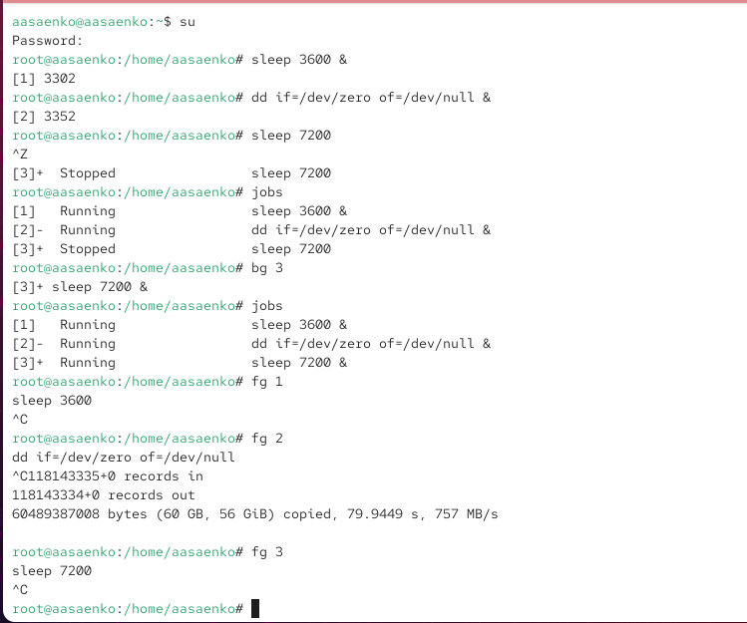

Рис. 1: Перемещение заданий в передний план и завершение

Далее я открыла второй терминал под своей учётной записью и запустила команду dd if=/dev/zero of=/dev/null &. После выхода из терминала процесс продолжал выполняться.

Чтобы убедиться в этом, я использовала команду top в другом терминале и увидела, что процесс dd всё ещё активен и занимает 100% CPU.

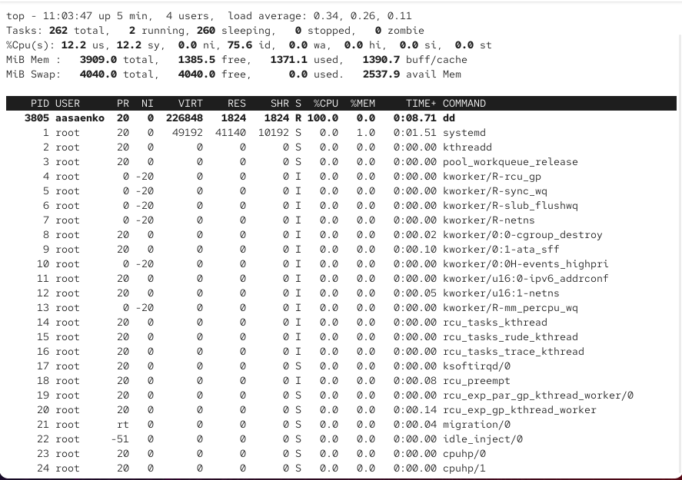

Рис. 2: Отображение процесса dd в top

Затем я снова открыла top и с помощью клавиши **k** завершила процесс dd. После этого он исчез из списка выполняющихся заданий.

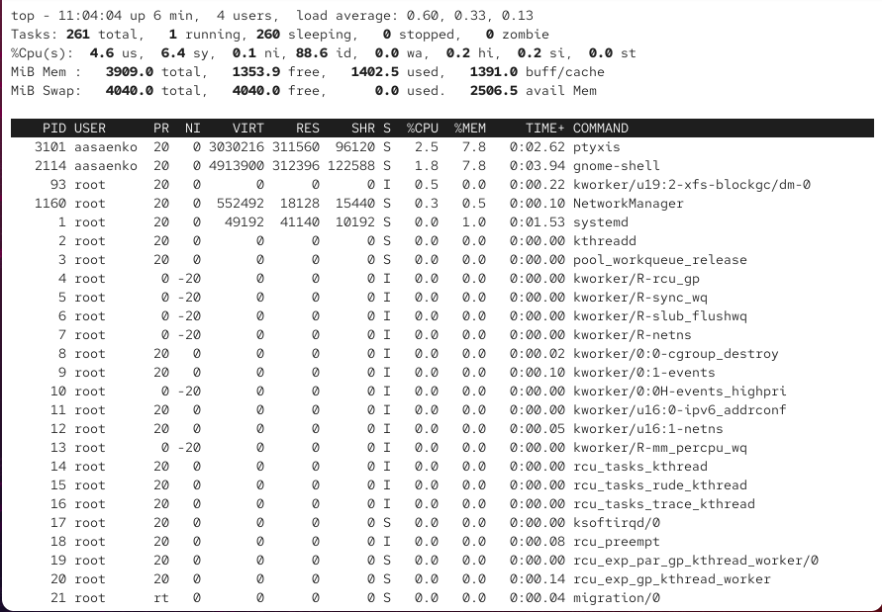

Рис. 3: Завершение процесса dd через top

## 2.2 Управление процессами в Linux

Сначала я получила права суперпользователя с помощью команды su -.

Затем я запустила три процесса dd if=/dev/zero of=/dev/null &, которые выполняли интенсивные операции записи в /dev/null в фоновом режиме.

После этого я проверила список процессов командой ps aux | grep dd. В выводе были видны три активных процесса dd, запущенные в системе.

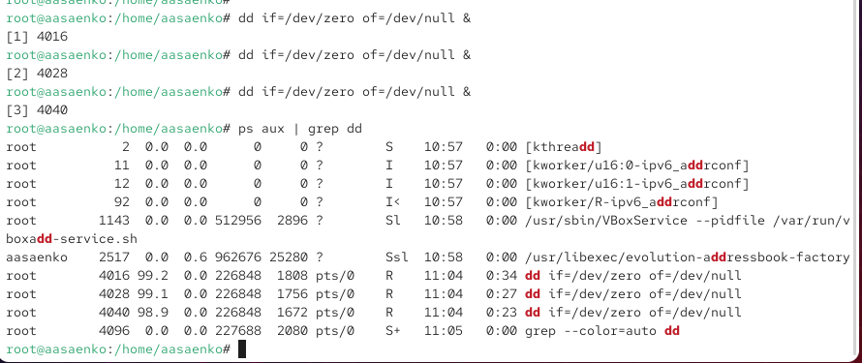

Рис. 4: Просмотр процессов dd через ps aux

Далее я использовала команду renice -n 5 <PID>, чтобы изменить приоритет одного из процессов dd. Это позволяет управлять нагрузкой на систему, задавая процессу больший или меньший приоритет выполнения.

Чтобы посмотреть дерево процессов и их взаимосвязи, я выполнила команду ps fax | grep -B5 dd. Благодаря параметру -B5 вывод содержал также строки, предшествующие найденным, что позволило увидеть родительский процесс, из которого были запущены процессы dd.

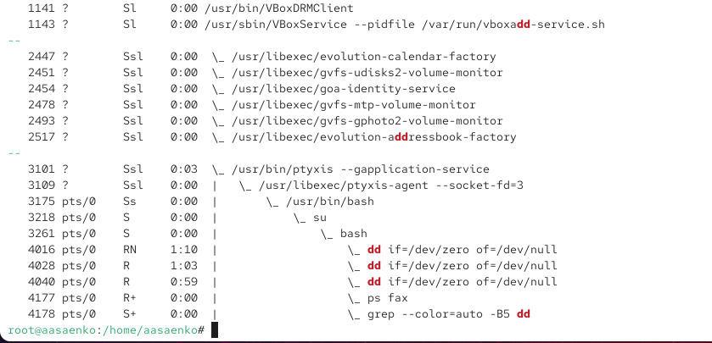

Рис. 5: Дерево процессов dd через ps fax

После этого я нашла PID родительской оболочки, из которой запускались процессы dd, и завершила её с помощью команды kill -9 <PID>. В результате оболочка завершила работу, а вместе с ней автоматически остановились и все её дочерние процессы dd.

## 2.3 Задание 1.

Сначала я получила права суперпользователя с помощью команды su -.

Затем трижды запустила процесс dd if=/dev/zero of=/dev/null & в фоновом режиме. В результате были созданы три параллельных процесса dd.

После этого я изменила приоритет одного из процессов с помощью команды renice -n 5 <PID>. Его старый приоритет был равен 0, а новый стал равен 5.

Затем я повторно изменила приоритет этого же процесса на более низкий уровень, выполнив renice -n 15 <PID>. В выводе видно, что приоритет изменился с 5 на 15.

Чем больше положительное значение nice, тем **ниже приоритет** процесса: системе позволяется уделять ему меньше процессорного времени. В то же время уменьшение значения nice (например, до -5 или -15) повышает приоритет, что делает процесс более «агрессивным» в использовании CPU.

Для завершения всех запущенных процессов dd я использовала команду killall dd. Все три процесса были корректно остановлены.

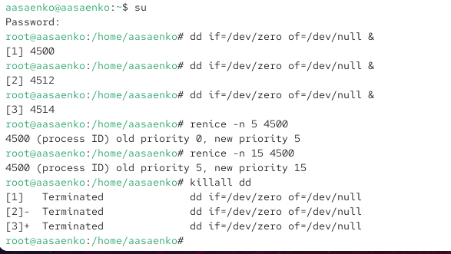

Рис. 6: Запуск процессов dd, изменение приоритетов и завершение

## 2.4 Задание 2.

Сначала я запустила программу yes в фоновом режиме с перенаправлением вывода в /dev/null.

Затем я запустила её на переднем плане и приостановила выполнение комбинацией **Ctrl+Z**. После проверки списка заданий с помощью jobs было видно одно задание в состоянии *Running* и одно в состоянии *Stopped*.

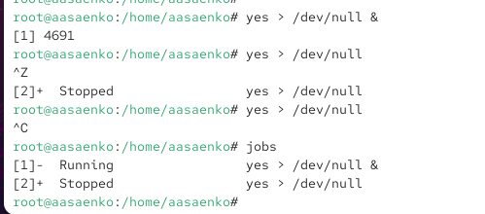

Рис. 7: Запуск yes и просмотр заданий

Я возобновила выполнение второго процесса в фоне командой bg 2. После этого оба процесса находились в состоянии *Running*. Также я запустила процесс yes с помощью nohup, что позволило ему продолжить выполнение даже после закрытия терминала.

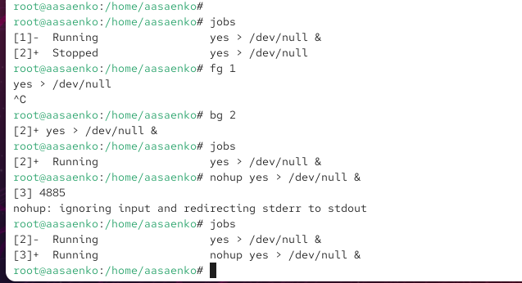

Рис. 8: Перезапуск процесса yes и использование nohup

Далее я открыла утилиту top и убедилась, что процессы yes действительно продолжают работать и занимают процессорное время.

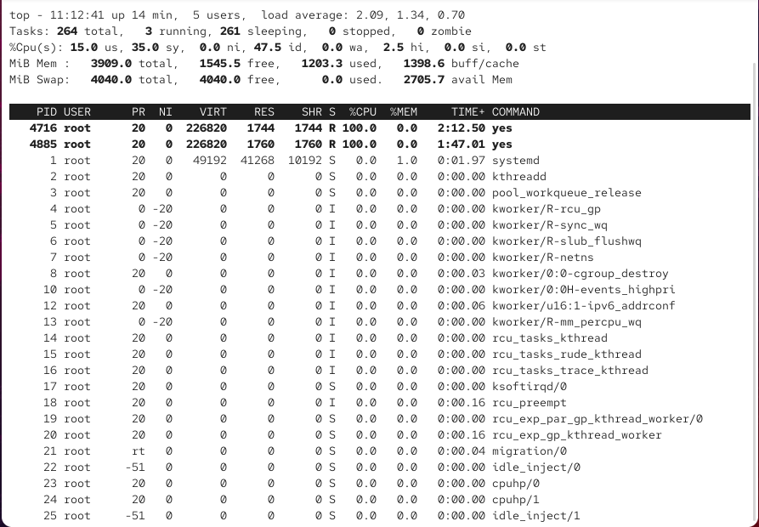

Рис. 9: Просмотр процессов yes через top

После этого я запустила ещё несколько экземпляров программы yes в фоновом режиме и завершила их разными способами:  
- через команду kill <PID> для конкретного процесса,  
- через kill -1 <PID> (сигнал SIGHUP),  
- через kill %<номер_задания> для завершения по идентификатору задания,  
- командой killall yes для остановки всех процессов программы.

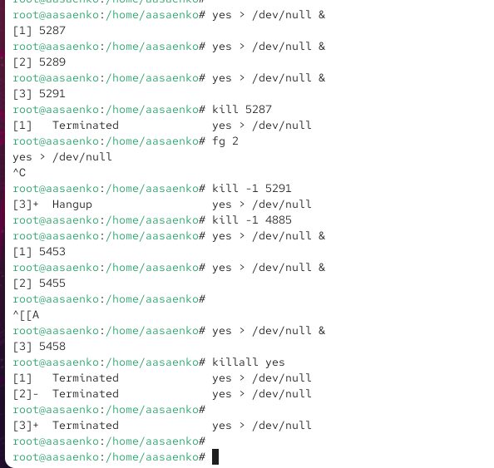

Рис. 10: Завершение процессов yes разными методами

В завершение я сравнила приоритеты процессов. Один из них был запущен с обычным приоритетом, второй — с помощью команды nice -n 5 yes > /dev/null &, что установило ему более низкий приоритет (меньшее потребление CPU). Затем с помощью renice я изменила приоритет так, чтобы оба процесса имели одинаковые значения.

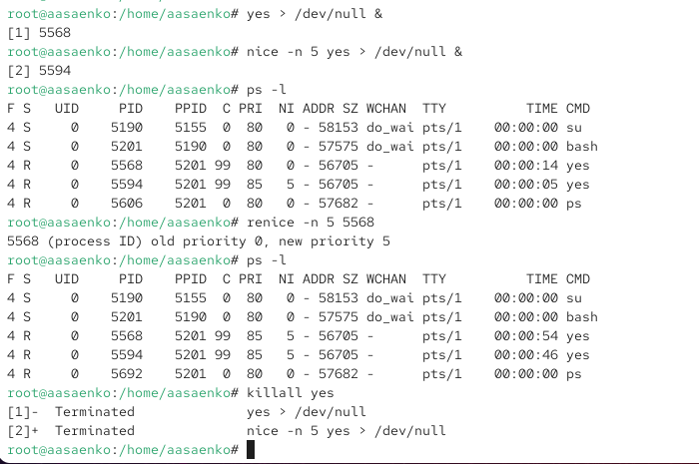

Рис. 11: Сравнение приоритетов yes и изменение их через renice

# 3 Контрольные вопросы

1. **Какая команда даёт обзор всех текущих заданий оболочки?**  
   Для этого используется команда jobs, которая показывает список всех фоновых и приостановленных заданий текущей оболочки.
2. **Как остановить текущее задание оболочки, чтобы продолжить его выполнение в фоновом режиме?**  
   Сначала нужно приостановить задание комбинацией клавиш **Ctrl+Z**, а затем возобновить его выполнение в фоне командой bg.
3. **Какую комбинацию клавиш можно использовать для отмены текущего задания оболочки?**  
   Для этого используется комбинация **Ctrl+C**, которая посылает процессу сигнал прерывания (SIGINT).
4. **Необходимо отменить одно из начатых заданий. Доступ к оболочке, в которой в данный момент работает пользователь, невозможен. Что можно сделать, чтобы отменить задание?**  
   Можно использовать другую оболочку или терминал и завершить процесс командой kill <PID> или killall <имя_процесса>.
5. **Какая команда используется для отображения отношений между родительскими и дочерними процессами?**  
   Для этого применяется команда ps fax, которая выводит дерево процессов.
6. **Какая команда позволит изменить приоритет процесса с идентификатором 1234 на более высокий?**  
   Для этого используется команда renice -n -5 -p 1234, где отрицательное значение nice повышает приоритет.
7. **В системе в настоящее время запущено 20 процессов dd. Как проще всего остановить их все сразу?**  
   Самый простой способ — использовать команду killall dd.
8. **Какая команда позволяет остановить команду с именем mycommand?**  
   Для этого применяется команда killall mycommand.
9. **Какая команда используется в top, чтобы убить процесс?**  
   В утилите top используется клавиша **k**, после чего нужно указать PID процесса.
10. **Как запустить команду с достаточно высоким приоритетом, не рискуя, что не хватит ресурсов для других процессов?**  
    Для этого используют команду nice с положительным значением приоритета, например:  
    nice -n 10 <команда>.  
    Это уменьшает приоритет процесса, освобождая ресурсы для остальных.

# 4 Заключение

В ходе выполнения лабораторной работы я освоила основы управления процессами и заданиями в Linux.  
Были выполнены следующие действия:  
- запуск процессов на переднем и фоновом режиме;  
- приостановка заданий с помощью комбинации клавиш **Ctrl+Z** и их возобновление через bg;  
- завершение процессов с использованием **Ctrl+C**, kill, kill -9, killall и встроенных возможностей утилиты top;  
- использование команд jobs, ps aux и ps fax для мониторинга и анализа процессов;  
- управление приоритетами с помощью nice и renice;  
- применение nohup для продолжения работы процессов после закрытия терминала.

В процессе работы я закрепила знания о взаимодействии между родительскими и дочерними процессами, а также о влиянии приоритета на использование ресурсов системы.  
Полученный опыт показал, как с помощью стандартных инструментов Linux можно эффективно управлять задачами, контролировать нагрузку и завершать процессы разными способами.